Experiment – Elektroskop mit Kunststoffstrohhalm

Material
1 x Elektroskop-Rahmen | 1 x Kunststoff-Strohhalm | 1 x Stecknadel
1 x PVC-Stab | 1 x Stück Wolle/ Fell
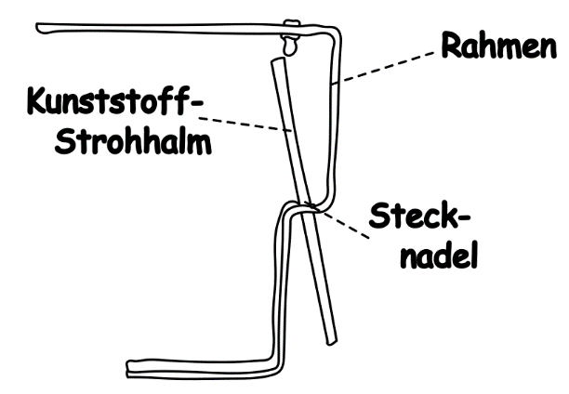

Beschreibung und Durchführung
Baue den Versuch wie in der Abbildung zu sehen auf.

Versuchsteil 1
Reibe das Stück Wolle am PVC-Stab und es halte es knapp über den Rahmen und entferne den PVC-Stab wieder. Wiederhole den Vorgang mehrere Male.
Beschreibe deinen Beobachtungen:
___________________________________________________________________
___________________________________________________________________
___________________________________________________________________

Erkläre deine Beobachtungen, indem du zudem die Ladungsverschiebungen (Polarisation) einzeichnest.
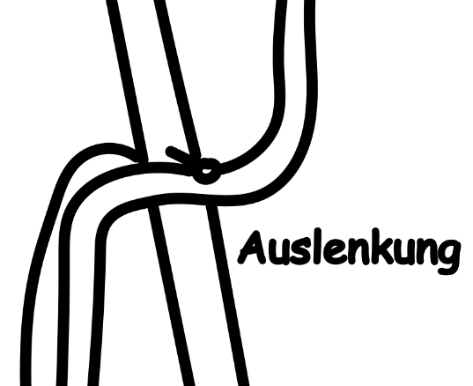
_________________________________________
_________________________________________
_________________________________________
_________________________________________
_________________________________________
_________________________________________
_________________________________________

_________________________________________
_________________________________________
_________________________________________
_________________________________________
_________________________________________

Versuchsteil 2
Reibe das Stück Wolle am PVC-Stab und berühre den Rahmen mit dem PVC-Stab.
Beschreibe deinen Beobachtungen:
___________________________________________________________________
___________________________________________________________________
___________________________________________________________________

Erkläre deine Beobachtungen, indem du zudem die Ladungsverschiebungen (Polarisation) einzeichnest.











